고급 소프트웨어 실습

분반: 2

학번: 20181650

이름: 안도현

과제 3. 황금 직사각형과 황금 나선이 응용되는 예를 각각 두 가지씩 설명하시오.

황금 직사각형

1. 토고 국기



일반적으로 황금 직사각형과 관련된 주위 사례는 인터넷에서 쉽게 찾아볼 수 있다. 하지만 그 중 황금비를 완전하게 도입한 사례는 별로 없다. 그럼에도 완전한 황금 직사각형이 도입된 사례 중 하나가 토고 국기이다. 이 국기의 가로 세로 비율은 황금비를 따라 황금 직사각형을 활용했다.

2. 라 투레트 수도원

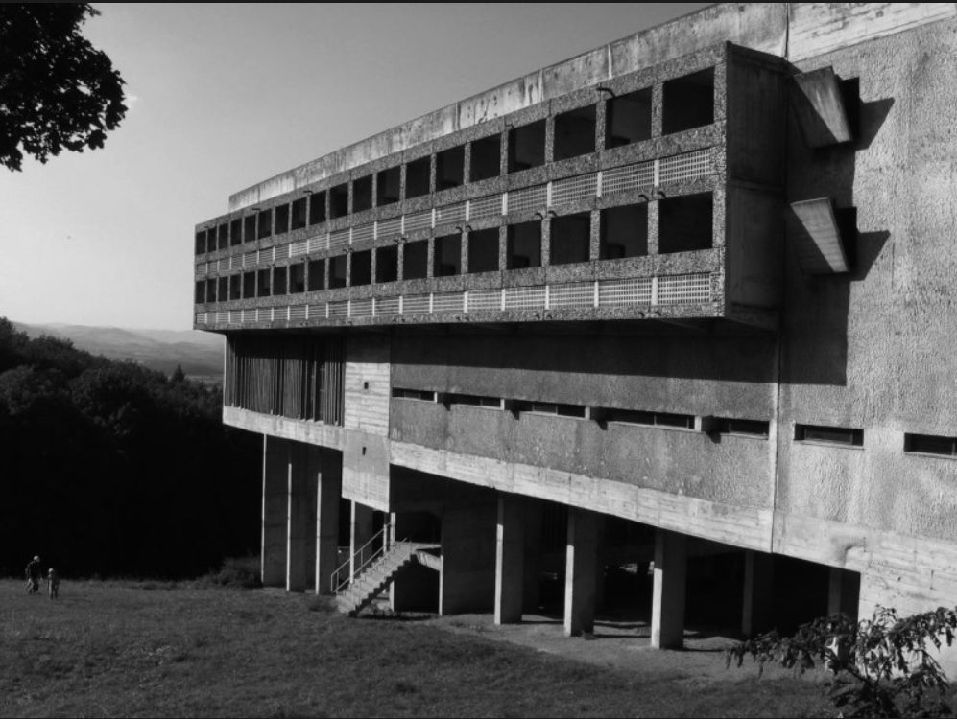

르 코르뷔지에는 이 수도원을 지을 때 의도적으로 건물의 모양을 황금 직사각형을 갖추도록 설계했고, 창문의 비율 또한 그렇다. 정확하게 맞지는 않지만 거의 가로 세로의 비율이 황금비를 따른다. 이 외에 건축에서도 황금비에 대해 잘못 소개되는 사례가 많다.

황금 나선

1. 나선 은하



황금 나선은 로그 나선의 특별한 케이스이다. 프랙탈 구조를 가지며 로그 나선의 성질을 갖는 이 황금 나선의 성질 때문에 유사한 구조가 자연에서도 많이 발견되는데 그 중 하나가 나선 은하이다. 물론 일반적으로 모든 나선 은하가 완벽한 황금 나선의 구조를 가지지는 않겠지만, 은하의 중심과 가까울수록 빠르게 회전하고 멀수록 느린 회전 때문에 생긴 나선이 비슷한 경로를 따른다.

2. 울타리 등 장식에서의 사용

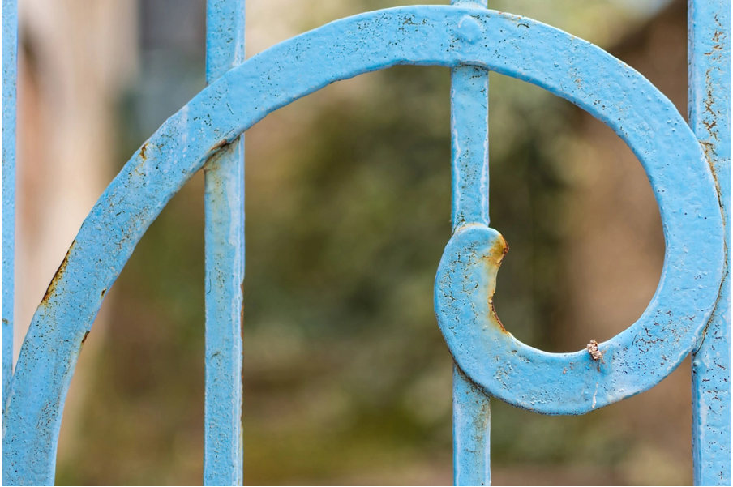

황금비가 사람에게 가장 아름답게 느껴진다는 말은 확실한 근거가 있지 않다고 많은 사람들이 보고 있다. 하지만 그럼에도 오랫동안 사람들에게 노출되는 울타리와 같은 물건에서 위와 같은 사진처럼 전통적으로 황금 나선을 응용한 사례를 쉽게 찾아볼 수 있다. 이 또한 정확한 황금 나선은 아닐 수 있지만, 사람들이 황금비에 대해 갖고 있던 미학적 관점이 반영된 결과라고 볼 수 있다.